


INSTITUT UNIVERSITAIRE DE TECHNOLOGIE DE BÉZIERS

MÉMOIRE LICENCE PROFESSIONNELLE DE L’INTERNET DES OBJETS

COMMENT L'IOT, PEUT-IL PERMETTRE UN SUIVI DÉTAILLÉ ET UNE POTENTIELLE PRÉSERVATION DE LA FAUNE ET DE LA FLORE EN MILIEU FORESTIER ?

Par Buddy-Lee CELDRAN-SCHWARZ : Étudiant en Licence professionnelle de l’Internet des Objets

Tuteur académique : M. SEBASTIEN DRUON

IUT de Béziers 3, place du 14 juillet BP 50438
Béziers cedex Hérault 34505 France

Année universitaire 2019-2020

MÉMOIRE LICENCE PROFESSIONNELLE DE L’INTERNET DES OBJETS

COMMENT L'IOT, PEUT-IL PERMETTRE UN SUIVI DÉTAILLÉ ET UNE POTENTIELLE PRÉSERVATION DE LA FAUNE ET DE LA FLORE EN MILIEU FORESTIER ?

Présenté par Buddy-Lee CELDRAN-SCHWARZ

Numéro d’étudiant : 21700012

Sous la direction de Sebastien DRUON, Enseignant chercheur.

Préface :

Ce mémoire rentre dans le cadre de l’obtention du diplôme de Licence professionnelle de l’Internet des Objets. Il étudiera le fonctionnement de L’IOT dans le suivi et dans la préservation de la faune et de la flore dans le milieu forestier. L’idée de ce mémoire est venue du faite que le sujet du stage initialement prévu, portait sur la smartforest qui consistait à un suivi de l’évolution des forêts, de plus la préservation des forêts est un attendu majeurs avec les nouvelles technologies.

En effet, la préservation de la faune et de la flore est une préoccupation majeure, avec l’arrivé de l’Internet des Objets, il est devenu possible de suivre une évolution et d’agir en conséquence s’il y a nécessité.

Ce mémoire se veut être une contribution devant permettre de mettre en avant les avancés faits pour la préservation de la faune et de la flore, tout en apportant une solution ou une amélioration sur des projets existants.

Difficultés :

Remerciement :
Je tiens à remercier toutes les personnes qui m’ont aidée lors de la rédaction de ce mémoire.
Je voudrais dans un premier temps remercier, mon tuteur pour ce mémoire M.DRUON, enseignant chercheur à l’IUT de Béziers, pour sa patience, sa disponibilité et surtout ses judicieux conseils, qui ont contribué à alimenter ma réflexion.
Je remercie également toute l’équipe pédagogique de l’IUT de Béziers, pour avoir assuré la partie théorique de la formation.

Résumer ( à faire en dernier) :

Sommaire
INSTITUT UNIVERSITAIRE DE TECHNOLOGIE DE BÉZIERS 1
COMMENT L'IOT, PEUT-IL PERMETTRE UN SUIVI DÉTAILLÉ ET UNE POTENTIELLE PRÉSERVATION DE LA FAUNE ET DE LA FLORE EN MILIEU FORESTIER ? 1
COMMENT L'IOT, PEUT-IL PERMETTRE UN SUIVI DÉTAILLÉ ET UNE POTENTIELLE PRÉSERVATION DE LA FAUNE ET DE LA FLORE EN MILIEU FORESTIER ? 2
Préface : 3
Remerciement : 4
Résumer ( à faire en dernier) : 5
Liste des tableaux et graphiques : 7
Liste des abréviations : 8
Glossaires : 9
1. Introduction 10
2. Internet des objets (à modifier) 12
2.1 Sa définition 12
2.2 Son fonctionnement (à modifier) 13
2.3 Les protocoles réseaux utilisés ( à compléter) 15
Bluetooth Low Energy (BLE) 15
ZigBee 15
Wi-Fi 16
4G (Réseau cellulaire) 17
3 Le lien avec la faune et la flore 18
3.1 Les différents projets existants pour la préservation de la faune et de la flore 19
Sources (A bien remplir): 23
Bibliographie : 23
Citations : 23

Liste des tableaux et graphiques :

Index des Figures
Figure 1: Nombre d'objets connectés dans le monde (Cisco Mars 2020) 10
Figure 2: Fonctionnement objets connectés ( ConnectWave) 13
Figure 3: Cheminement des données (ConnectWave) 13
Figure 4: Exemple d'architecture réseau ZigBee 16
Figure 5: Architecture réseau du projet SmartForest 19
Figure 6: Schéma fonctionnement du projet paru dans IJCTER 20
Figure 7: Exemple de l'analyse des sons 22

Index des Tableaux
Tableau 1: Tableau des débits et portées de la technologie Wi-Fi en fonction de la norme 17
Tableau 2: Tableau des alertes 21
Tableau 3: Niveau de Co2 et impact sur l'Homme ( th-industrie) 22

Liste des abréviations :

IOT : Internet of Things

IDO : Internet des Objets

GSM : Global System for Mobile

GPS : Global Positioning System

M2M : machine to machine

Wi-Fi : Wireless Fidelity
4G : LTE/LTE-A

Glossaires :

Gateways : dispositif permettant de relier deux réseaux distincts présentant une topologie différente.

Routeur : équipement en réseau informatique assurant le routage des paquets. Son rôle est de faire transiter des paquets d'une interface réseau vers une autre.

Objet connecté : objet possédant la capacité d’échanger des données avec d’autres entités physiques ou numériques.
Internet des objets (IDO) : expansion du réseau internet à des objets et/ou des lieux du monde physique. En anglais, on parle d’IoT : Internet of Things.

M2M : machine to machine, échange d’informations entre deux machines sans intervention humaine.

LoraWan : protocole de télécommunication permettant la communication à bas débit, par radio, d'objets à faible consommation électrique communiquant selon la technologie LoRa et connectés à l'Internet via des passerelles, participant ainsi à l'Internet des objets. LoRa est un réseau longue portée à débit compris entre 0,3 et 50Kbps soit un débit plus faible que le 2G.
Zibgee : ZigBee est un protocole de haut niveau permettant la communication d'équipements personnels ou domestiques équipés de petits émetteurs radios à faible consommation. Son débit est de 250 kb/s.
Wi-Fi : ensemble de protocoles de communication sans fil . Un réseau Wi-Fi permet de relier par ondes radio plusieurs appareils informatiques (ordinateur, routeur, smartphone, etc.) au sein d'un réseau informatique afin de permettre la transmission de données entre eux. Les débits peuvent varier en fonction du protocole utilisé (a/b/g/n/ac/ax) on peut avoir des débit compris entre 11 et 1000 Mb/s.
4G : Protocole de 4ème génération des standards de la téléphonie mobile. Ses débits varie en fonction de la catégorie du protocole (4,6,12), on a donc le LTE Cat 4 pour 150 Mbit/s, LTE-A Cat 6 pour 300 Mbit/s, LTE-A Cat 12 pour 600 Mbit/s. Dans ces variations, on a la 4G+ soit LTE-A(Advanced) qui propose des débit nettement supérieurs aux débits 4G classique.

1. Introduction

Depuis quelques années, on assiste à une modification de notre environnement du point vue technologique, car de plus en plus d’objets physiques, sont connectés à l’Internet (montres, lunettes, caméra,...) . Cette innovation technologique a pour nom « l’Internet des objets » (IoT en Anglais), c’est une évolution en marche depuis plus de 20 ans avec la première désignation de ce terme émis par un employé de Procter & Gamble (P&G), Kevin Ashton, qui parlait alors du lien entre la technologique RFID et l’Internet.
Bien que le terme internet des objets a disparu entre 1999 et 2005. C’est en 2003 que le premier objet connecté est commercialisé par la firme Violet. C’est la lampe DAL, équipée de 9 leds qui s’allument en fonction des événements. Puis deux ans plus tard, c’est en 2005 que Violet lance le lapin Nabaztag.
Aujourd’hui, le nombre d’objets connectés augmente de manière exponentielle. D’après l’entreprise Cisco, on se rapprocherait des 22,5 milliards d’objets connectés en 2020 et 29 milliards d’objets connectés prévu pour 2023, comme le montre la figure 1 du nombre d’objets connectés dans le monde (Mars 2020) :
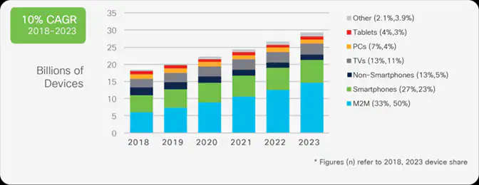Figure 1: Nombre d'objets connectés dans le monde (Cisco Mars 2020)
Bien que de nombreuses possibilités voient le jour dans plusieurs secteurs, dans ce mémoire nous allons nous intéresser à la préservation de la faune et de la flore dans le domaine forestier, et ce, pour deux raisons.

Premièrement, l’Internet des objets va révolutionner la manière de surveiller les forêts et la manière dont les personnes pourront agir en conséquence. Ne serait-ce que pour la surveillance en cas d’incendies ou d’inondations.
Bien que les promesses soient très grandes, de nombreux challenges sont à surmonter pour pouvoir voir se réaliser les bénéfices espérés, notamment avec la gestion des dispositifs (réseaux, alimentation, …).
Deuxièmement, même si l’internet des objets est une technologie qui séduit de plus en plus, il ne faut pas oublier, qu’il faut comprendre son fonctionnement et donc il faut se préparer à l’utiliser.
Le problème des nouvelles technologies est un problème assez connu :
Il faut impérativement s’informer et se positionner face à un nouveau phénomène ; cependant, il n’existe pas à notre connaissance d’outil simple pour la mise en place de solutions afin de surveiller la faune et la flore dans les forêts. Dans ce mémoire, nous tenterons d’établir une solution afin de palier à ce problème. Nous allons donc nous concentrer sur la mise en place de solutions possibles quelle que soit la grandeur du secteur à surveiller.
De manière concrète, nous allons mettre en place de façon théorique et de manière méthodologique, une solution applicable par certaines personnes ayant travaillé un minimum dans les réseaux et télécommunications. Nous chercherons le type de matériels à utiliser, l’alimentation et la mise en place d’une architecture réseau pour transmettre les informations souhaitées.

Dans ce mémoire, nous suivrons la logique suivante :

- Premièrement, nous ferons un état de ce qui existe en terme de projets et nous étudierons ces solutions afin de comprendre le fonctionnement d’une surveillance dans le milieu forestier (Chapitre 2 et 3).
- Deuxièmement, avec toutes les informations récoltées au travers des solutions existantes nous essaierons de créer la nôtre, avec la mise en place d’un réseau, du choix des paramètres à prendre en compte pour la surveillance de la faune et de la flore (programmation de capteurs) et de la gestion de l’énergie (Chapitre 4).

2. Internet des objets (à modifier)
Avant de commencer a référencer tous les projets en rapport à la préservation de la faune et de la flore dans le milieu forestier, il est nécessaire de comprendre le concept d’IOT, pour cela, on partira sur une explication en 3 étapes : sa définition, comment fonctionne cette technologie et les protocoles réseaux utilisés pour l’IOT.

2.1 Sa définition
Pour reprendre la citation de M. Han and H. Zhang l’internet des objets serait considéré comme « un réseau qui relie et combine les objets avec l’Internet, en suivant les protocoles qui assurent leurs communications et échange d’informations à travers une variété de dispositifs. » [1]
Pour approfondir cette citation, on peut expliquer que les objets connectés possèdent leurs propre « identité numérique » et qu’ils sont capables de communiquer entre eux. Ce réseau d’objets connectés créé une passerelle entre un monde physique et un monde numérique. Dans certains cas, on parle aussi d’interaction numérique-physique. L’IoT commence ainsi dans le monde physique avec les capteurs qui récupèrent des informations, ces informations sont ensuite transmises grâce à différents protocoles de communication (LoraWan, Zigbee,…), les données sont ensuite traitées et stockées pour être analysées et exploitées par l’utilisateur.
On retrouve cette technologie principalement dans ces 4 grands domaines :
L’industrie : La surveillance et la réduction des dépenses énergétiques, la gestion des alertes,...
La ville : Avec la gestion des places de parking, avec des parkings connectés, la gestion en eau et électricité de la ville.
L’environnement : La surveillance des espaces pleins airs, la gestion des arrosages automatiques
La santé : Suivi des patients et des machines connectés.

2.2 Son fonctionnement (à modifier)
Comme décrit dans la partie précédente, un objet connecté permet la récupération d’informations via des capteurs et permet de transmettre ces informations via l’interconnexion des objets sur le réseau, ainsi son fonctionnement se déroule de la manière suivante :
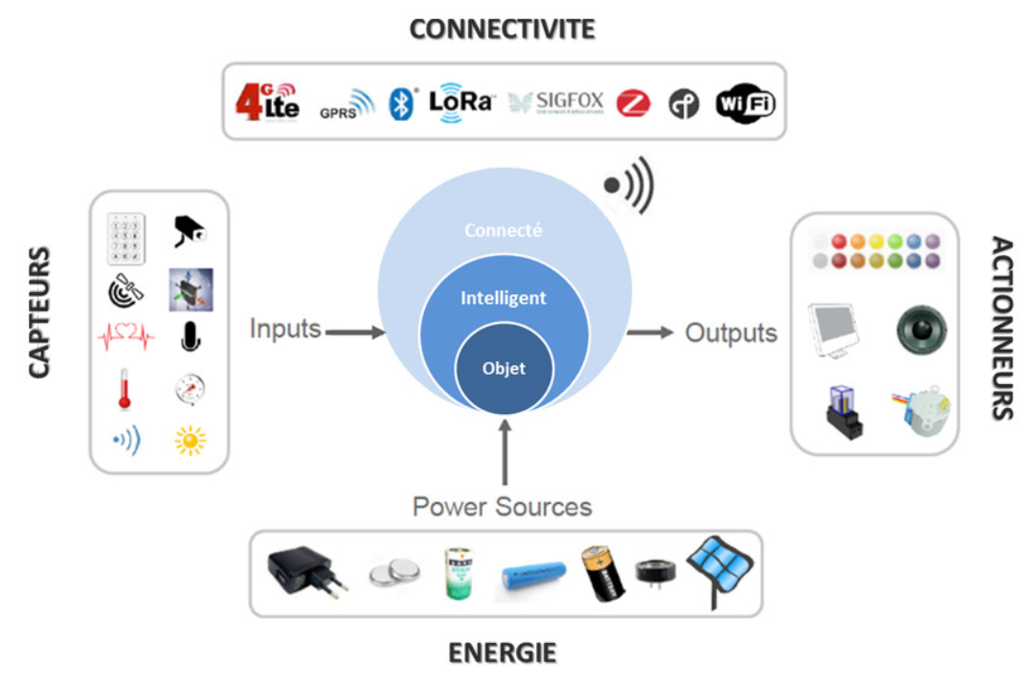Figure 2: Fonctionnement objets connectés ( ConnectWave)

L’objet possède un ou des capteurs qui interagissent avec le monde physique, puis ces informations sont traitées et envoyées via différents protocoles de communication comme LoraWan, Zibgee, Wi-Fi, 4G, … Bien sûr un objet connectés à besoin d’être alimenté soit par une batterie, soit par une pile bouton dans certains cas. Une fois les données reçues, certains objets peuvent actionner des composants (valve, écran,...)
Ensuite, une fois le traitement effectué (envoi des données,... ), on passe sur une plus grande échelles avec d’autres objets qui envoient aussi des données en parallèle :
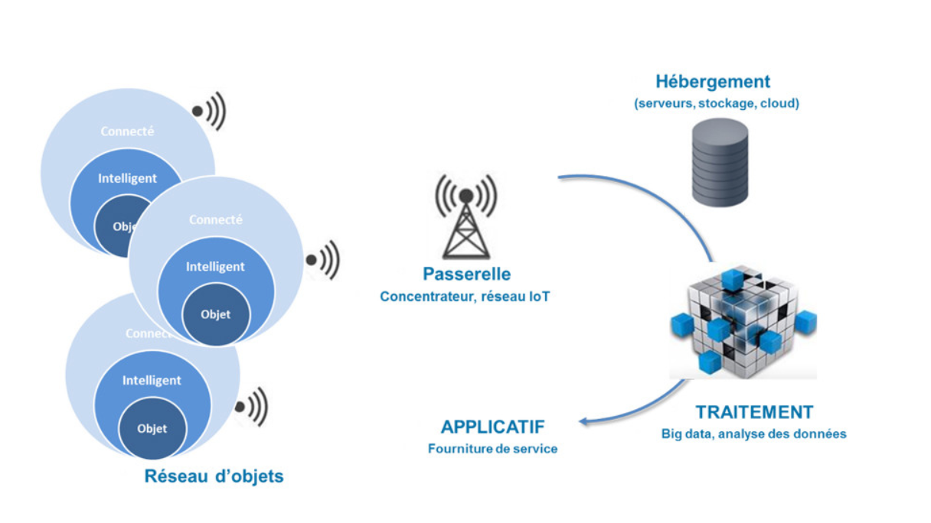Figure 3: Cheminement des données (ConnectWave)

Chaque objet envoie ces données vers un ou des serveurs en passant par une passerelle qui redirigera ensuite les données vers le serveur adéquat. Ensuite, une analyse des données reçues est effectuée. Ces données peuvent être utilisées pour des utilisateurs (Application et service) ou alors pour de la supervision ou sécurisation.
On peut alors en ressortir 4 couches en rapport à cette technologie :

Les plateformes qui présentent
les applications aux utilisateurs finaux
INTERFACE

SERVICE
Les technologies du « middleware »
qui permet
de faire communiquer
entre eux « hardware » et « software »

NETWORKING
(Communication)
Connecte les équipements
entre eux

SENSING
(Collecte)
Les « hardwares » physiques
comme les capteurs intelligents

En ce qui concerne le choix du protocole à utiliser, on peut le choisir en premier lieu en fonction du besoin, si ce sont des données importante alors privilégié des protocoles qui ont un taux de transfert rapide comme le Wi-Fi ou la connexion cellulaire 4G, si au contraire se sont des données de faible taille alors , ZigBee ou encore le Bluetooth Low Energy (BLE) peuvent être utilisés.
On peut aussi choisir le protocole en fonction de la superficie à couvrir dans notre cas, il peut s’agir d’une petite forêt ou d’une réserve naturelle comme celle de la « Réserve Naturelle Nationale de la Forêt de Massane » proche de Banyuls sur Mer. Dans ces cas-là, on peut utiliser si ce sont des petites superficie des réseaux à courte portée comme le Wifi, ZigBee, ou encore le Bluetooth Low Energy, car ils permettent de transférer des données sur de faibles distances. S’il s’agit de grandes distances, on pourra se focaliser sur des réseaux longue portée avec une faible consommation comme Sigfox, LoRa ou encore les technologies cellulaires (GSM, 2G, 3G, 4G…).

2.3 Les protocoles réseaux utilisés ( à compléter)
L’établissement d’une connexion consiste à résoudre le principal problème, à savoir établir une méthode de communication, et les différentes méthodes utilisées sont influencées par les contraintes imposées aux appareils connectés au réseau. L’une des contraintes est celle de l'autonomie, et cette contrainte est généralement la plus importante.
Si l’autonomie est assez faible ou limité, il faut se tourner vers des protocoles dont les débits de transferts sont faibles et dont la consommation est limitée.

Bluetooth Low Energy (BLE)
La technologie Bluetooth Low Energy est une nouvelle implémentation qui n'est pas directement compatible avec un dispositif possédant la norme Bluetooth classique. Elle a été conçue pour des besoins énergétiques faibles et un taux d'échange de données moins fréquent. Un dispositif BLE communique avec un débit correspondant à 1 Mbit/s pour une consommation d'énergie 10 fois inférieur par rapport à un dispositif Bluetooth classique (<15 mA). La portée du BLE est de 50 m.
Le Bluetooth Low Energy cherche donc à s’adresser à des appareils à faible puissance de calcul et dont l’autonomie est une contrainte majeure.

ZigBee

ZigBee est un protocole de communication sans-fil à courte portée et à faible consommation énergétique. Basé sur la norme 802.15.4 qui est un protocole de communication. ZigBee utilise les fréquences 868 Mhz, 915 Mhz et 2,4 Ghz pour établir une connexion. Son débit varie en fonction de la fréquence utilisée (20 kbit/s pour la fréquence 868 Mhz et 250 kbits/s pour la fréquence en 2,4 Ghz).
La portée est assez courte, jusqu'à 100 mètres, mais il peut parcourir de longues distances en passant à travers un réseau maillé avec d'autres appareils ZigBee.
En ce qui concerne l’implémentation réseau, on retrouve 3 topologies différentes (maillée, en étoile et en arbre).
Dans une architecture réseau qui utilise cette technologie, on retrouve 3 modules :
Zigbee Coordinator (ZC) : c’est le module qui permet d’initialiser le réseau, une fois le réseau initialisé, il se comporte comme un routeur.
ZigBee Routeur (ZR) : C’est un module optionnel, cependant s’il est présent il participe au routage des messages.
Zigbee End Device (ZED) : Dispositif qui a pour fonction de communiquer avec son coordinateur. Il est facultatif et ne peut pas participer au routage des messages.

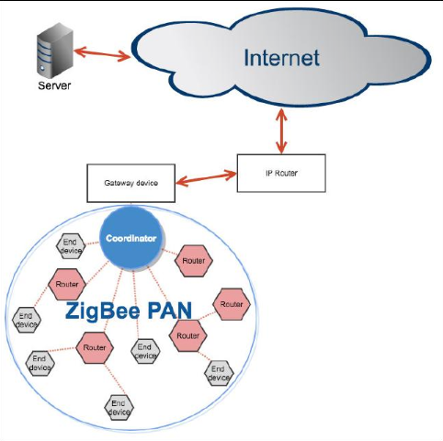Figure 4: Exemple d'architecture réseau ZigBee

Si l’autonomie n’est pas un problème, on peut donc se tourner vers des protocoles plus énergivores dont le débit de transferts sera plus important.

Wi-Fi

Cette technologie est un ensemble de protocoles de communication sans fil . Un réseau Wi-Fi permet de relier par ondes radio plusieurs appareils informatiques (ordinateur, routeur, smartphone, etc.) au sein d'un réseau informatique afin de permettre la transmission de données entre eux. Le Wi-Fi offre des débits de données très rapides, mais nécessite plus de puissance pour supporter les communications constantes en aller et retour
Les débits peuvent varier en fonction du protocole utilisé (a/b/g/n/ac/ax) on peut avoir des débits compris entre 11 et 1000 Mb/s. Cette technologie est aussi utilisée pour l’internet des objets, car elle permet d’établir une connexion vers « L’internet ».
Sa portée dépend de la norme utilisée :

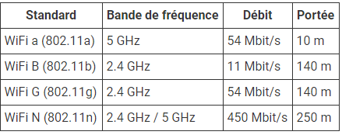Tableau 1: Tableau des débits et portées de la technologie Wi-Fi en fonction de la norme

4G (Réseau cellulaire)

Protocole de 4ème génération des standards de la téléphonie mobile. Ses débits varient en fonction de la catégorie du protocole (4,6,12), on a donc pour la catégorie LTE Cat 4 on a 150 Mbit/s, LTE-A Cat 6 pour 300 Mbit/s, LTE-A Cat 12 pour 600 Mbit/s. Dans ces variations, on observe deux types de 4G, nous avions la 4G et la 4G+ soit LTE-A(Advanced) qui propose des débit nettement supérieurs aux débits 4G classique.
Une catégorie a été conçu pour l’internet des objets, il s’agit de la catégorie 0, cette catégorie a un débit de données plus faibles, généralement plafonnés à 1 Mbit/s maximum.

3 Le lien avec la faune et la flore

Sur la période 2007 à 2018, en France métropolitaine, on dénombre en moyenne par an 4 040 feux qui ravagent approximativement 11 117 ha de forêt. La plupart des feux ont eu lieu dans les zones méditerranéennes pas moins de 6 698 ha ont déjà brûlés sur cette période. La plupart de ces incendies ont été provoqués à cause des conditions météorologiques particulières que l’on retrouve sur les côtes méditerranéenne. Les facteurs principaux sont les fortes températures, des vents forts et une sécheresse importante. Bien que les événements naturels surviennent, l’Homme a aussi sa part de responsabilité dans ces incendies, L’activité humaine est une des causes de déclenchement d’incendies dû à une activité économique (chantiers de BTP, activités agricoles...) ou bien d’une activité du quotidien (mégots de cigarettes, barbecues ou feux de camps). Ces incendies sont dû à des imprudences et à des comportements dangereux, aussi bien de touristes que de riverains.
Le problème étant que lorsque qu’un feu est déclaré par une personne, le feu est déjà présent et fait des ravages, c’est là que l’Internet des objets peut intervenir sur ce genre de cas. Des projets comme IoTrees et SmartForest ont vu le jour.

3.1 Les différents projets existants pour la préservation de la faune et de la flore
Le projet SmartForest vise à développer des applications pour les propriétaires de parcs forestiers, pour la surveillance en temps réel de leur propriété, grâce à un réseau de capteurs peu coûteux. Le but est d’anticiper les conditions environnementales propices à l'apparition d'incendies et les détecter dès le début. Une fois, les conditions propices à l’apparition d’un incendie, une alerte est envoyée afin de prévenir les gardes forestiers ou l’organisme qui s’occupe de la forêt pour qu’ils agissent de manière rapide. Les capteurs utilisés sont des capteurs de température, d’humidité et de mesure de niveaux de Co2 et Co.
L’architecture réseau d’un tel projet se compose de la manière suivante :
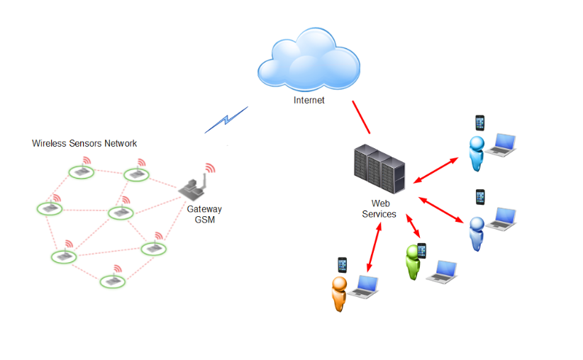Figure 5: Architecture réseau du projet SmartForest

Les dispositifs sont connectés à une passerelle GSM, afin de faire transiter les informations vers les serveurs, comme il s’agit de données dont la taille est assez petite, un réseau GSM est suffisant. De plus la porté du signal peut varier entre 1 et 30 km. Le gain quant à lui doit être assez élevé car les arbres présent dans une forêt peuvent « interférer » avec le signal. Si le signal n’est pas assez « puissant » et que le dispositif est connecté dessus, mais qu’il n’arrive pas à garder une connexion stable alors on aura une surconsommation d’énergie dû à des tentatives répétées de connexion et de recherche de signal.
Une fois que les informations sont envoyées vers la passerelle, ces données sont envoyées vers les serveurs qui sont ensuite analysées et affiche l’alerte sur les dispositifs des utilisateurs.
En ce qui concerne l’alimentation des dispositifs, ils sont alimentés par batterie, mais aussi par panneau solaire afin de permettre une certaine autonomie sans que l’Homme ne soit dans l’obligation d’aller vérifier les niveaux des dispositifs.
Un projet semblable à SmartForest a vu le jour, il s’agit d’un projet qui est apparu dans le « International Journal of Current Trends in Engineering & Research (IJCTER) » dans le 3ème volume, numéro 05 datant de Mai 2017.
Ce projet est aussi sur la prévention d’incendies dans le milieu forestier, il utilise plusieurs capteurs à faible coût afin d’alerter l’utilisateur. Ces capteurs sont des capteurs de température LM35 ou encore le DHT11. On a aussi des photorésistances, des capteurs ultra son et des capteurs d’humidité, dont un mesure l’humidité de l’air et l’autre du sol.
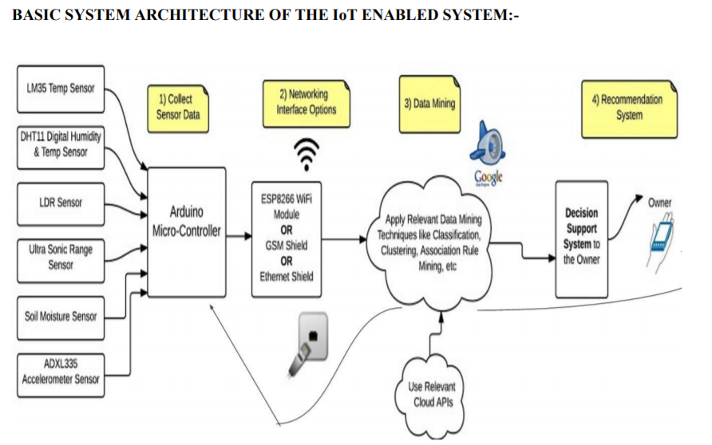Figure 6: Schéma fonctionnement du projet paru dans IJCTER
Pour la détection et l’envoi d’alerte, ces dispositifs peuvent se baser sur des conditions particulières comme l’exemple ci-dessous qui est un tableau qui est apparu dans un document durant l’événement « The Eleventh International Conference on Mobile Ubiquitous Computing, Systems, Services and Technologies » UBICOMM 2017 et qui représente les différents facteurs d’alerte :
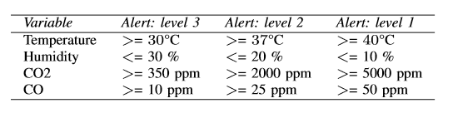Tableau 2: Tableau des alertes

Pour donner plus d’informations ne serait-ce que pour le taux de Co2 un taux normal de Co2 est compris entre 380 et 480 ppm au-delà de 5 000 ppm cela devient dangereux pour l’Homme.

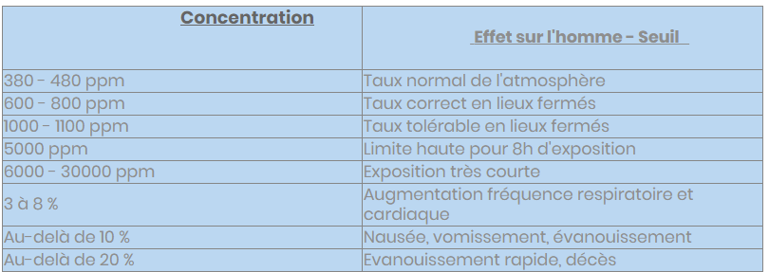Tableau 3: Niveau de Co2 et impact sur l'Homme ( th-industrie)
D’autres projets comme le projet IoTrees vise à développer une surveillance en utilisant dendrométrie, pour mesurer le diamètre des arbres et envoyer les informations de mesure de manière transparente à la plateforme qui gère le projet ( ForestHQ) où l'utilisateur peut interagir avec les données forestières pour estimer la croissance de la forêt et surveiller la santé des cultures. Cette solution a pour but de réduire le coût de la collecte de données et permettre d'effectuer des mesures forestières plus fréquentes, améliorant ainsi la surveillance durable des ressources forestières. Les nouvelles informations reçues permettront de prendre des décisions plus efficaces sur la gestion de la forêt. Les décisions seront plus opportunes et plus faciles à prendre, par exemple en ce qui concerne le moment de la récolte et celui de l'application de la lutte contre la végétation ou les parasites. Les futures prévisions de la croissance des forêts seront plus précises et plus fiables grâce à des mesures plus fréquentes.
Le projet Rainforest est un projet qui se situe cette fois-ci dans la forêt tropical. Ce projet a pour but de protéger la forêt de déforestations illégales, au travers d’une analyse de son. Les ingénieurs qui gèrent ce projet réutilisent des téléphones mobiles recyclés, ces systèmes sont rendus étanches et possèdent une autonomie importante. Ces dispositifs sont ensuite placés en forêt. Ces dispositifs envoient en temps réel le son émis par la forêt. Les différentes fréquences sonores reçu sont ensuite analysées et les alertes sont envoyées directement auprès des organismes de surveillance des forêts et de la lutte contre la déforestation criminelle.
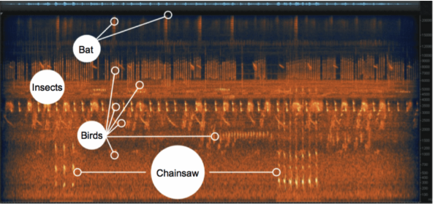Figure 7: Exemple de l'analyse des sons

Chaque son est analysé et permet de déterminer s’il s’agit ou non d’un animal.
S’il s’agit du bruit d’une tronçonneuse, une alerte est automatiquement envoyée vers les équipes d’intervention afin de stopper l’activité en cours, bien sûr quand un appareil envoi une alerte il envoie ses informations (nom, position,…) afin que l’intervention soit rapide.

De plus, ce projet, en plus de gérer la flore, s’occupe aussi de braconnage d’animaux, le but est de faire en sorte que les braconniers ne puissent plus régner librement sur les forêts tropicales humides du monde. Les capteurs qu’ils ont développés permettant d’aider leurs partenaires à reconnaître les schémas d'activité liés au braconnage, notamment les alertes concernant les camions, les voitures et les motos utilisées par les braconniers dans les principales zones protégées. Pour reprendre un de leurs exemples, en Afrique, ils ont pu démontrer, que la protection et la surveillance d'une route clé utilisée par les braconniers pouvaient permettre de protéger une grande partie de la forêt tropicale.
Leurs dispositifs ont permis aux équipes d’intervention d’agir à des moments et des jours clé de chaque mois où les activités de braconnage étaient statistiquement très élevées.

Sources (A bien remplir):
- Figure 1 : https://www.cisco.com/c/en/us/solutions/collateral/executive-perspectives/annual-internet-report/white-paper-c11-741490.html
- Figures 2 et 3 : https://www.connectwave.fr/techno-appli-iot/iot/reseaux-et-infrastructures-iot/
- https://www.synox.io/4-choses-a-savoir-sur-linternet-des-objets/
- https://azure.microsoft.com/fr-fr/overview/internet-of-things-iot/iot-technology-protocols/
- Bluetooth (BLE) : https://blog.groupe-sii.com/le-ble-bluetooth-low-energy/
- https://moodle.didex.fr/moodle/course/view.php?id=654
- https://moodle.didex.fr/moodle/course/view.php?id=589
- https://www.ecologique-solidaire.gouv.fr/prevention-des-feux-foret
- http://smartforest.pt/
- projet de icjiter : https://pdfs.semanticscholar.org/dc1e/4a751998713d7e51859876ae2ada849d0cee.pdf
- Rainforest : https://rfcx.org/home
- Rainforest (vidéo TED) :https://www.youtube.com/watch?time_continue=376&v=xPK2Ch90xWo&feature=emb_logo
- Mesure Co2 : https://th-industrie.com/content/13-mesure-co2

Bibliographie :

- Analytics for the Internet of Things (IoT) Minteer, Andrew 2017
- IoT Projects with Bluetooth Low Energy Bhargava, Madhur 2017
- IoT: Building Arduino-Based Projects Waher, Peter Seneviratne, Pradeeka Russell, Brian 2016

Citations :
[1] M. Han and H. Zhang, "Business intelligence architecture based on internet of things "

